ΠΑΡΟΥΣΙΑΣΗ ΕΡΓΩΝ ΚΑΡΛΑΣ
- «Ταμιευτήρας Κάρλας και συναφή έργα»
Έκταση 38.000 στρεμ. – Μέσο βάθος 4,5μ. –22km αναχώματα περιμετρικά
Μέγιστος όγκος νερού: 184 εκ.m³ - Όγκος διατήρησης οικοσυστήματος: 57 εκ. m³ (40% του λειτουργικού όγκου)
2 αντιπλημμυρικά αντλιοστάσια και 2 αντλιοστάσια λήψης νερού από τη λίμνη για Άρδευση
3 Συλλεκτήρες μήκους 16 km
3 Νησίδες ορνιθοπανίδας
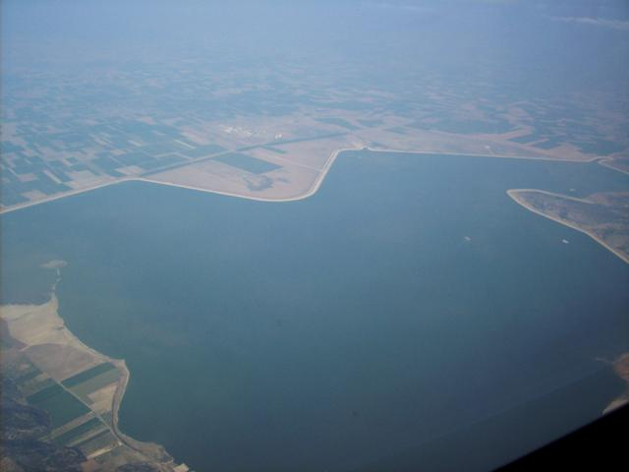

ΑΝΤΛΙΟΣΤΑΣΙΑ ΚΟΜΒΟΥ ΠΕΤΡΑΣ
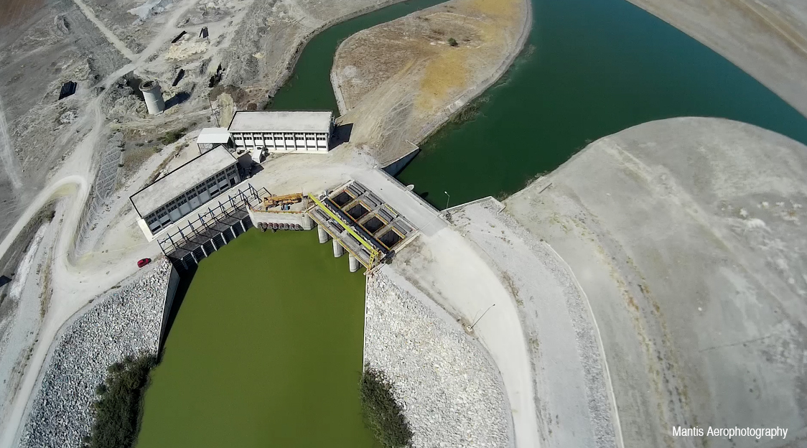
- «Κατασκευή των απαιτούμενων έργων τροφοδοσίας της λίμνης Κάρλας από τον π. Πηνειό»
Αντλιοστάσιο Πηνειού
….. θυροφράγματα στις συμβολές με δευτερεύουσες και τριτεύουσες τάφρους

ΑΝΤΛΙΟΣΤΑΣΙΟ ΠΗΝΕΙΟΥ
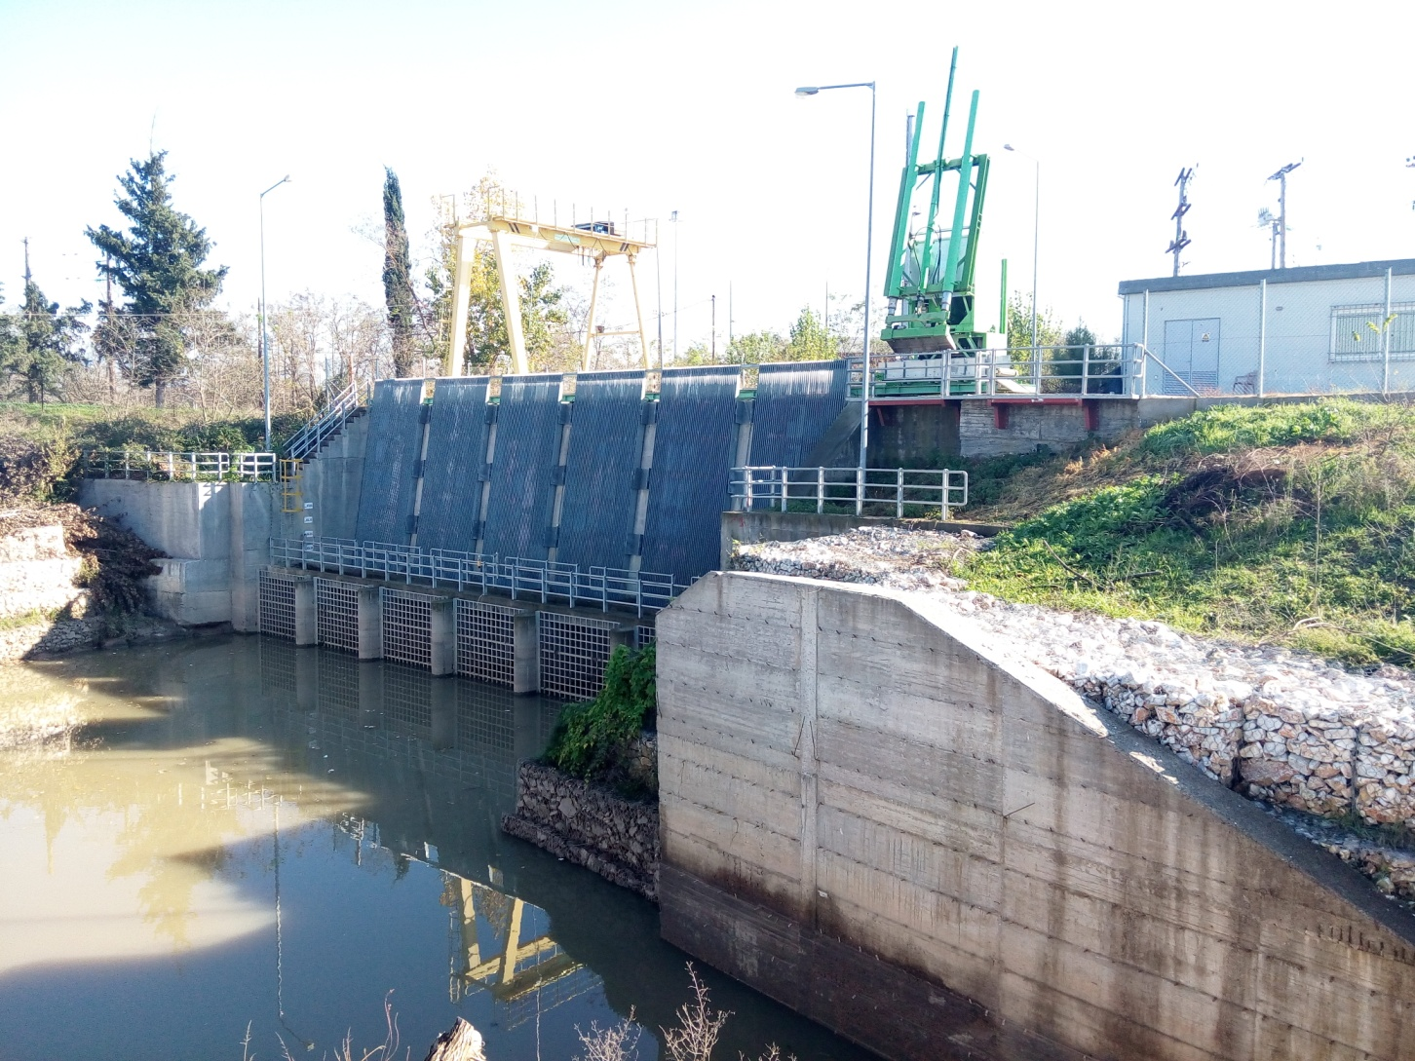

- «Κατασκευή έργων ενίσχυσης της ύδρευσης της μείζονος περιοχής Βόλου, Α΄ Φάση»
2 Αντλιοστάσια
9,5 km κεντρικού αγωγού μεταφοράς
33 km δίκτυο συλλογής νερού από τις γεωτρήσεις
28 γεωτρήσεις
9 εκ m³ νερό προς Βόλο + 2 εκ m³ για παρακάρλιες περιοχές

ΑΝΟΡΥΞΗ ΓΕΩΤΡΗΣΗΣ
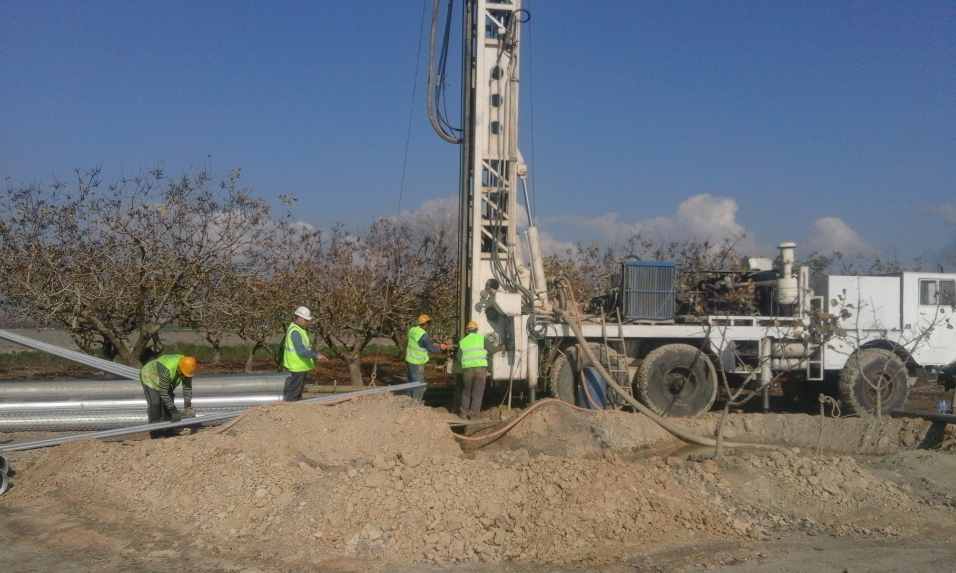

- «Κατασκευή έργων ανάδειξης περιβάλλοντος λίμνης Κάρλας»
Εκθεσιακοί χώροι : 968m² – Κ.Π.:155 m²
Οικοτουριστικές υποδομές

ΚΕΝΤΡΟ ΠΛΗΡΟΦΟΡΗΣΗΣ ΣΤΕΦΑΝΟΒΙΚΕΙΟ
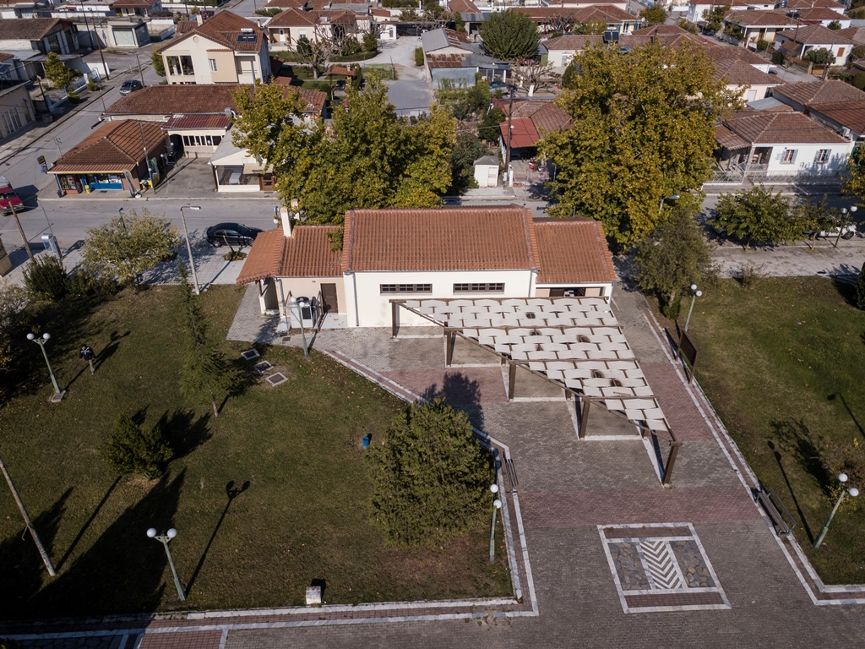

ΜΟΥΣΕΙΟ
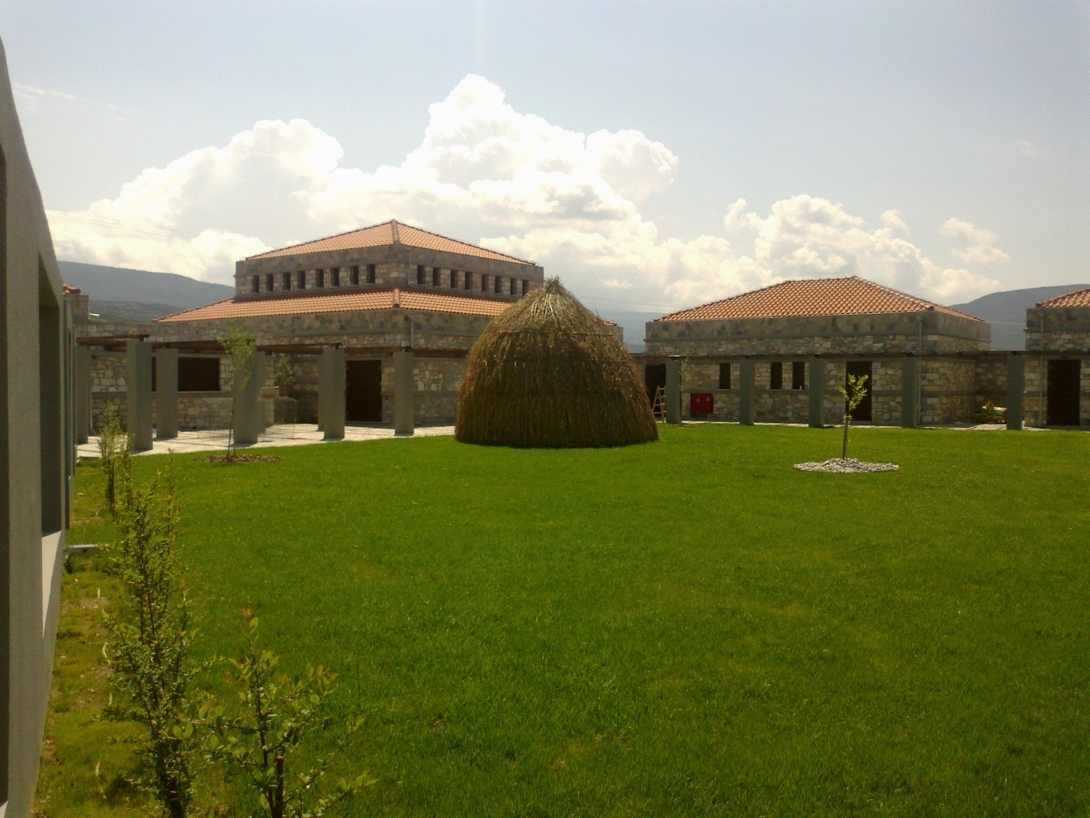

- «Κατασκευή υπολειπομένων εργασιών έργου επαναδημιουργίας λίμνης Κάρλας, Α΄ Φάση»
Συνολική έκταση τεχνητού υγροτόπου 1.100 στρ
3 km επέκταση Σ3 - 2 km επέκταση Σ6
ΥΓΡΟΒΙΟΤΟΠΟΣ
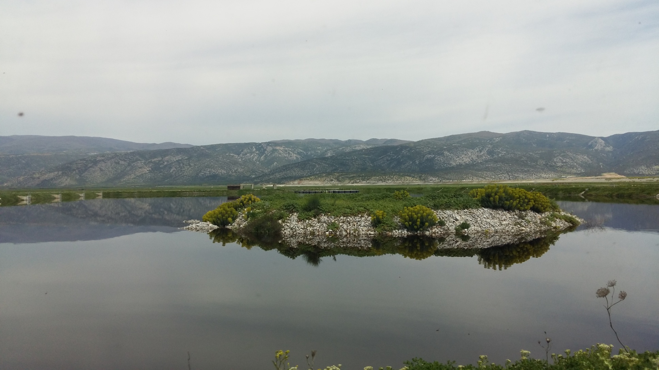

- «Κατασκευή υπολειπομένων εργασιών έργου επαναδημιουργίας λίμνης Κάρλας, Β΄ Φάση»
3 km επέκταση Σ3
Σίφωνας Καστρίου : 6,9 * 5,6*160
Διώρυγα Παλαιόσκαλας : 1,5*1,5*400
Έργα αντιπλημμυρικής προστασίας Σωτηρίου

ΔΙΩΡΥΓΑ ΚΑΙ ΟΧΕΤΟΣ ΑΠΟΧΕΤΕΥΣΗΣ ΑΠΟΡΡΟΩΝ ΣΙΦΩΝΑ ΠΑΛΑΙΟΣΚΑΛΑΣ
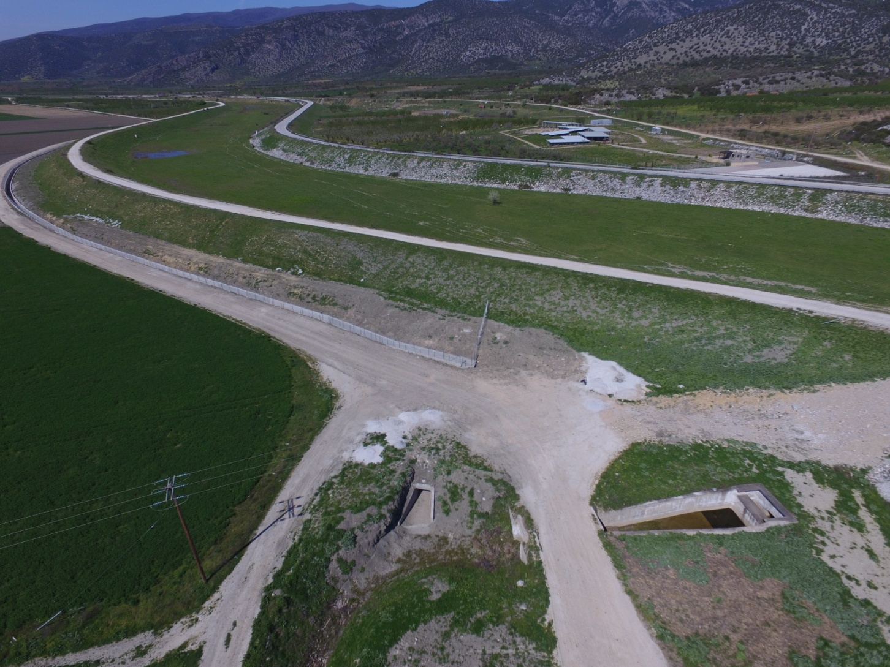

- «Κατασκευή συμπληρωματικών αντιπλημμυρικών έργων και έργων ορεινής υδρονομίας στη λεκάνη της λίμνης Κάρλας»
Χείμαρρος Κερασιώτης : 800 μ.
Ρέμα Καλαμακίου : 1.000 μ.
11 θυροφράγματα στο σύστημα διωρύγων 2Δ-6Τ-7Τ-2Τ τροφοδοσίας λίμνης, για την αντιπλημμυρική προστασία παρόχθιων εκτάσεων

ΧΕΙΜΑΡΟΣ ΚΕΡΑΣΙΩΤΗΣ
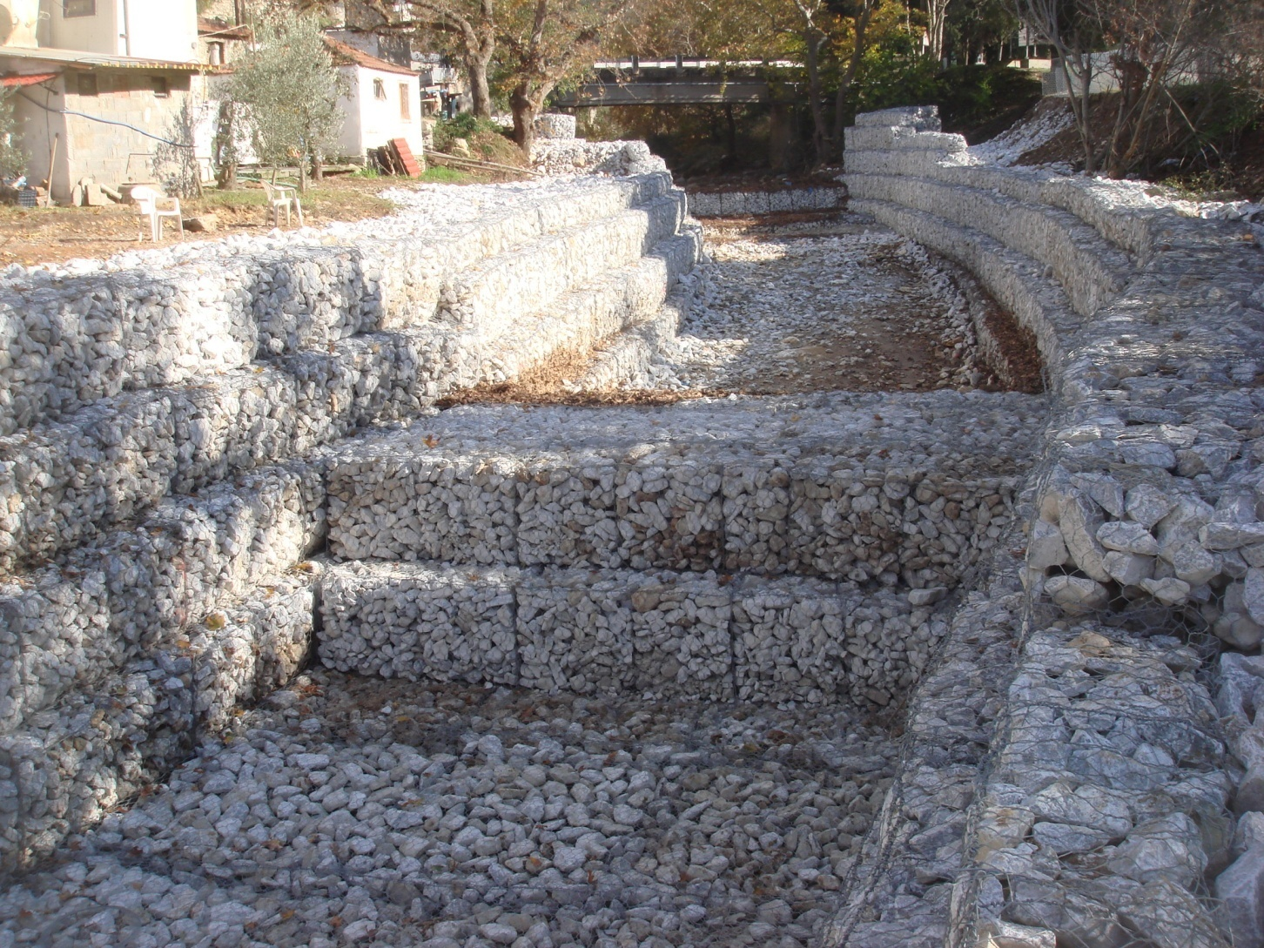

ΘΥΡΟΦΡΑΓΜΑ ΣΤΗΝ ΤΑΦΡΟ 2Τ
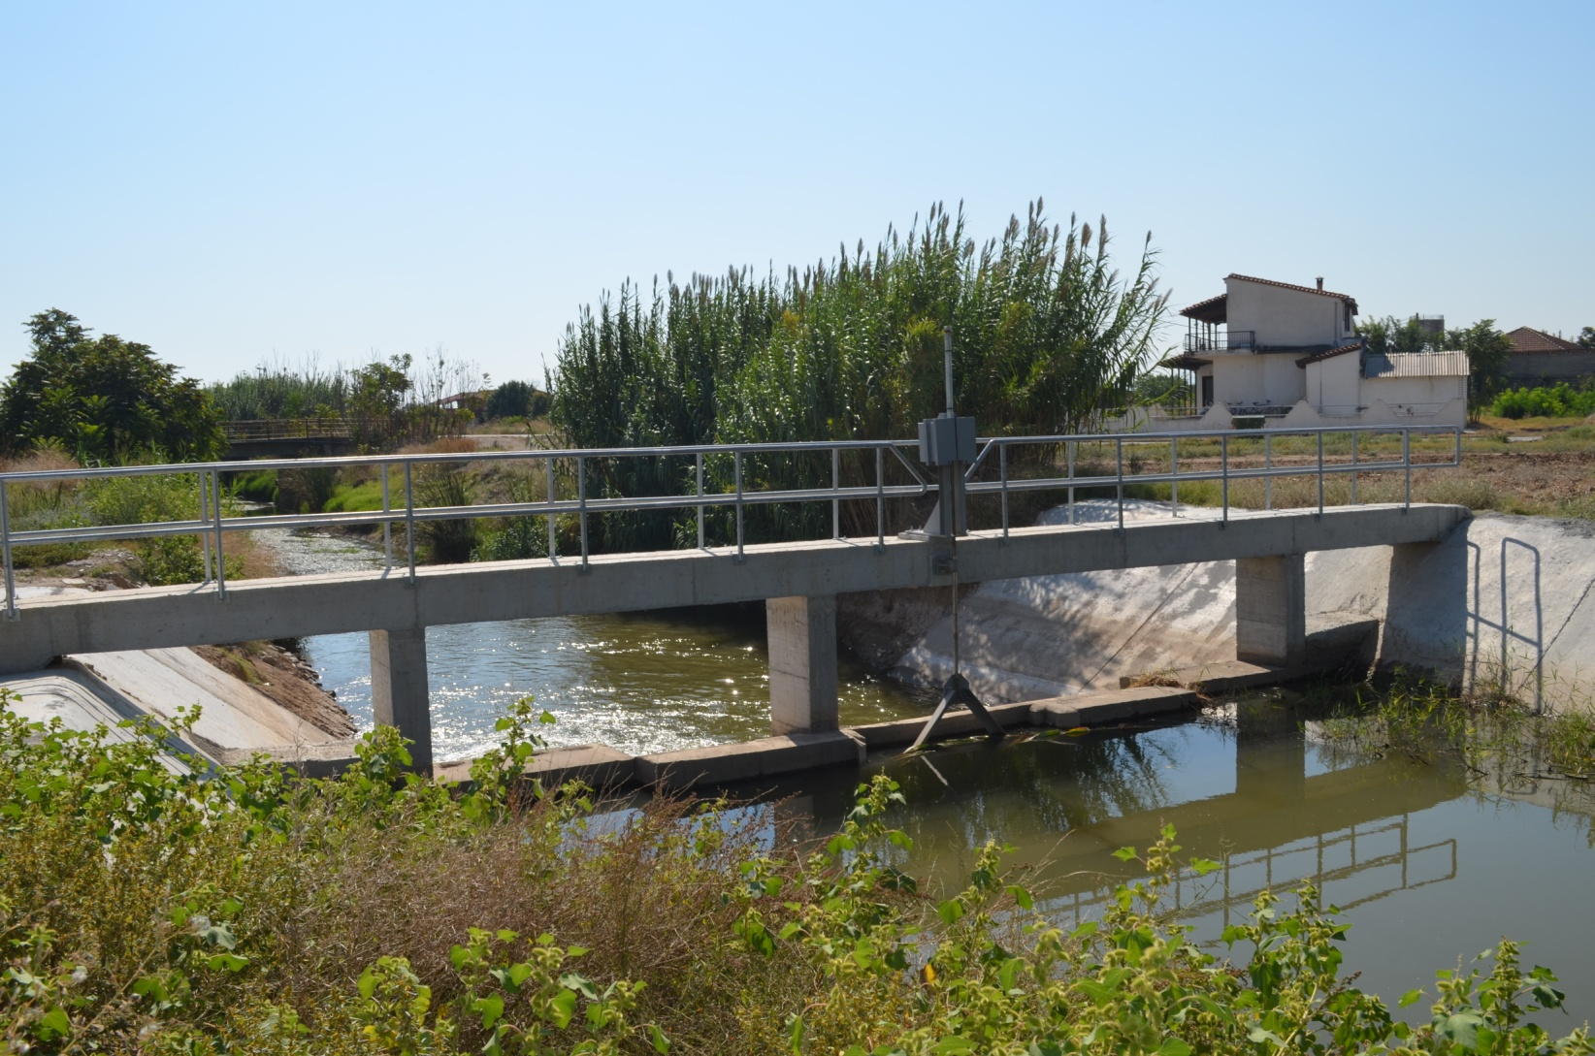

- «Κατασκευή υπολειπομένων αντιπλημμυρικών έργων στη λεκάνη λίμνης Κάρλας»
Έργα διευθέτησης Ανάβρας : 3200μ. – Πλάτος πυθμένα 16μ.
Έργα διευθέτησης Αμύρου : 3200μ. – Πλάτος πυθμένα 15μ. – 18μ.
Έργο καταστροφής ενέργειας

ΡΕΜΑ ΑΝΑΒΡΑΣ
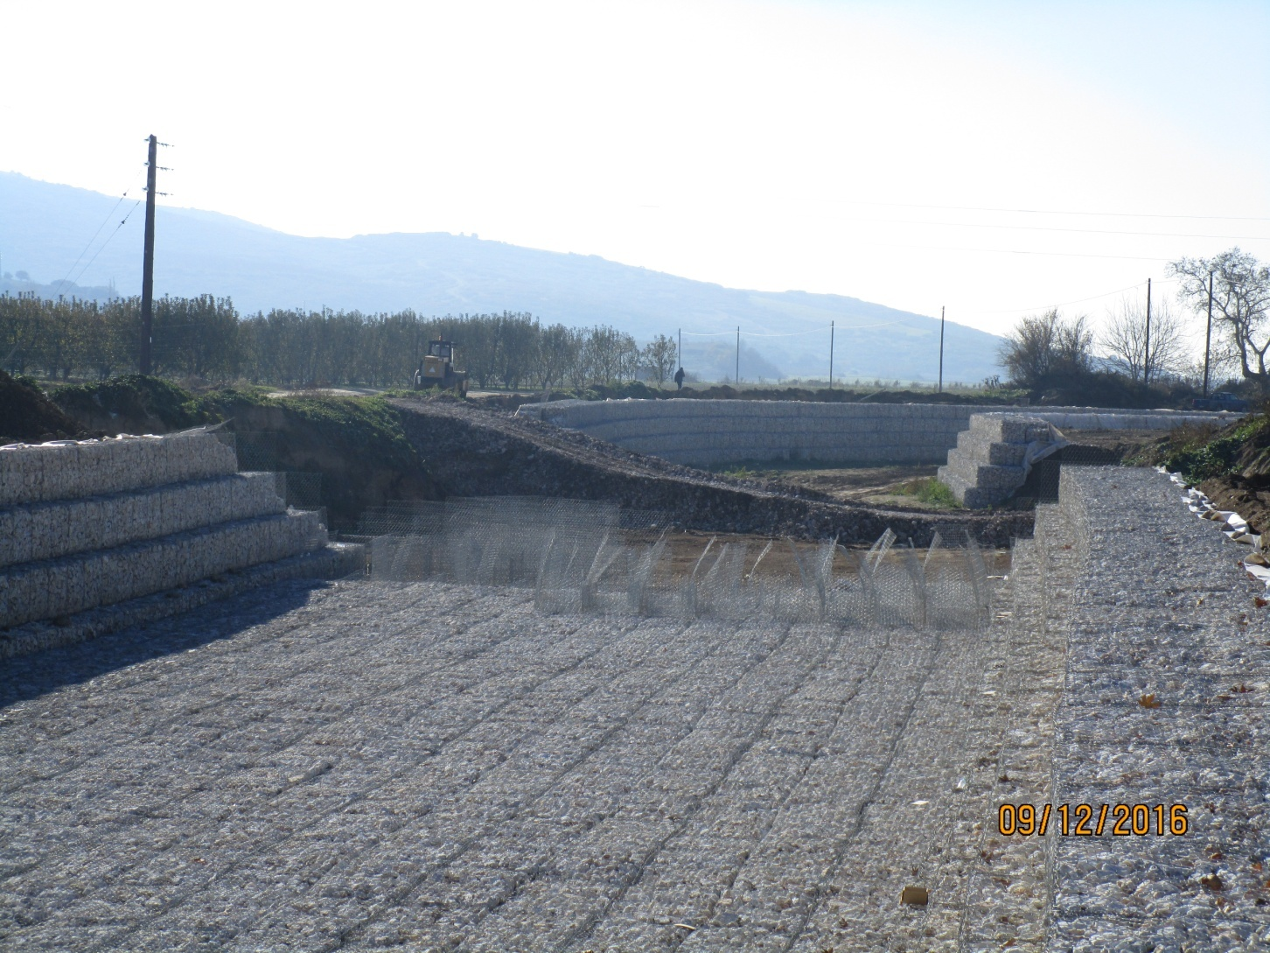

9.«Μέσα ερμηνείας έργων ανάδειξης περιβάλλοντος λ. Κάρλας»
Προμήθεια οπτικοακουστικού, ηλεκτρονικού & εξοπλισμού επίπλων
Προμήθεια προϊόντων πληροφόρησης και προβολής
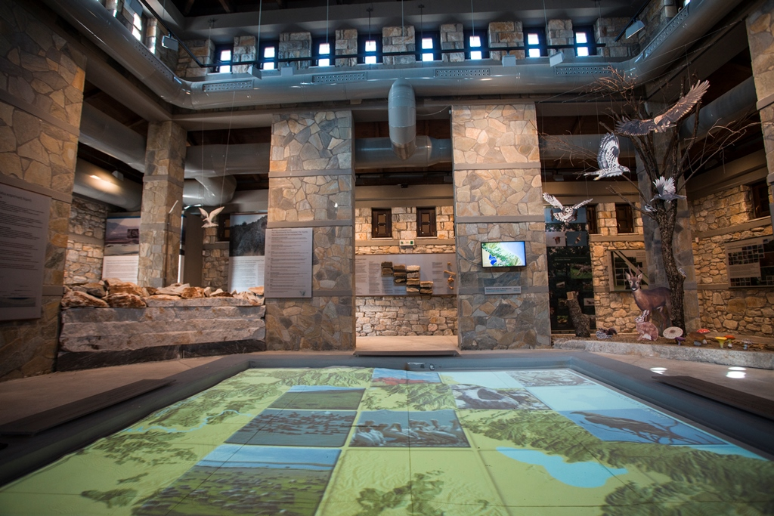

- «Δημοσιότητα του έργου Επαναδημουργίας λίμνης Κάρλας»
Διαφήμιση σε έντυπα και λοιπά ΜΜΕ
Ιστοσελίδα
Ενημερωτικό υλικό (έντυπο & δίγλωσσο, αφίσες, DVD-Rom, τηλεοπτικό & ραδιοφωνικό σποτ, διαφημιστική καταχώρηση (μακέτα))
Εκδηλώσεις (Βόλο, Βελεστίνο, Λάρισα)
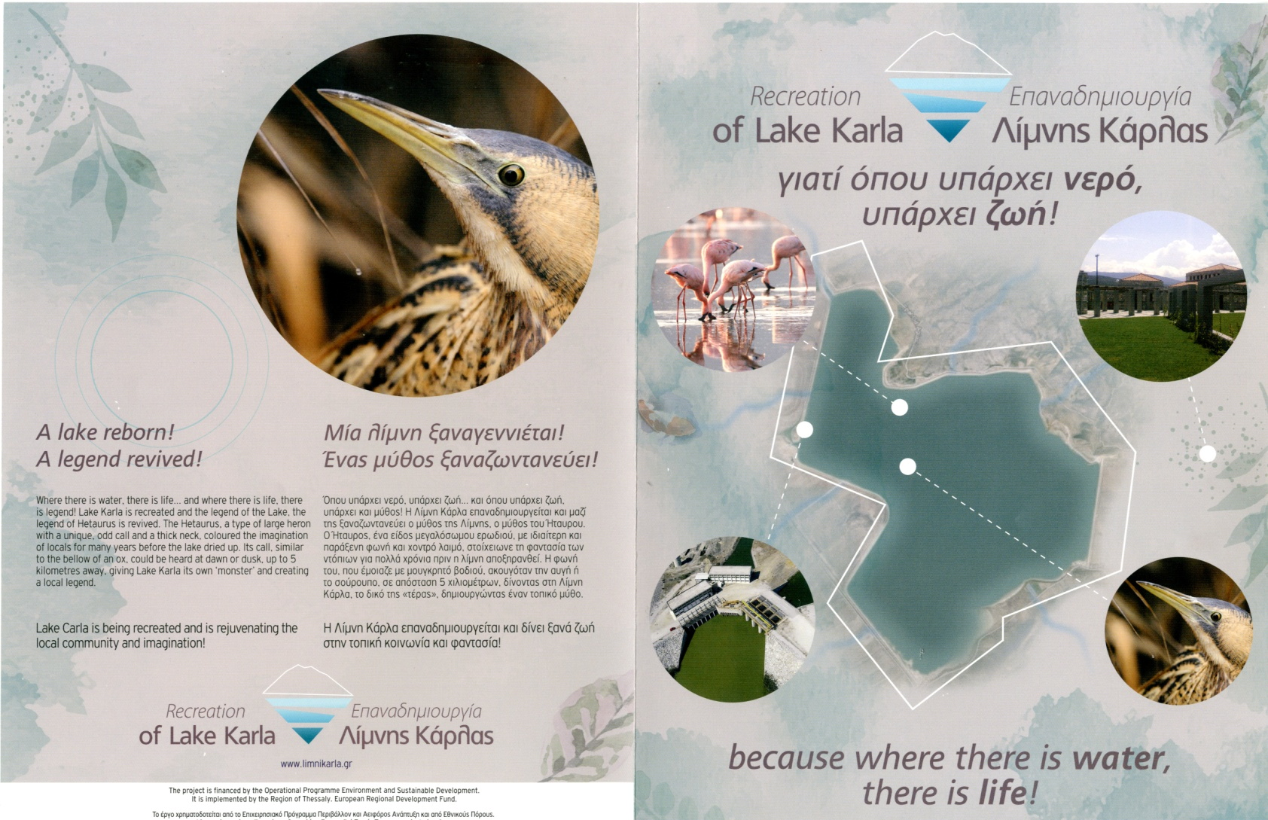

- «Κατασκευή έργων μεταφοράς και διανομής νερού λίμνης Κάρλας, Α΄ Φάση», έργο του ΠΑΑ για την άρδευση 22.100 στρεμμάτων της περιοχής, με ανάγκες σε νερό 11,05 εκ. m³.
3 αντλιοστάσια, 2 ρουφράκτες,
12 km δίκτυο μεταφοράς από αντλιοστάσια με καταθλιπτικούς αγωγούς Φ1600 & Φ900
53 km δίκτυο διανομής Φ1000, Φ700, Φ500, Φ400 & Φ355 έως Φ160



